Vietnamska vojna

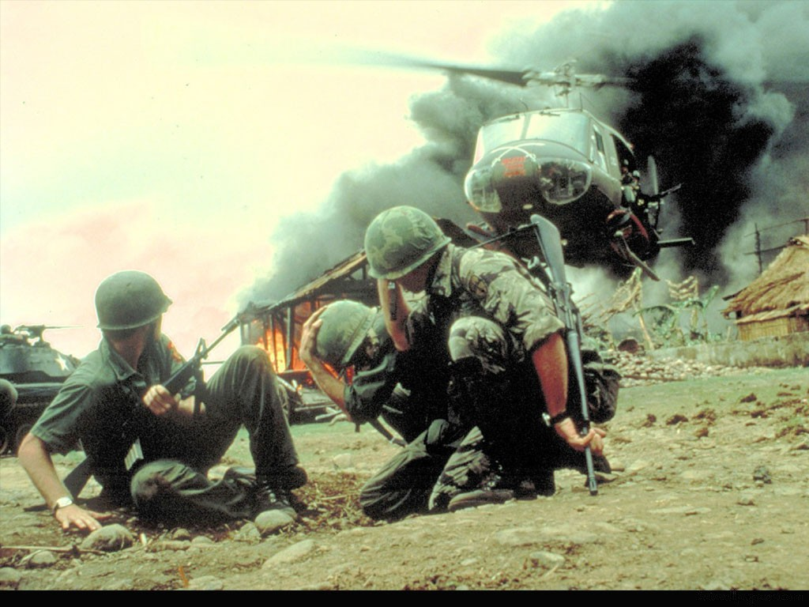

**Vzrok in začetek vojne**

Med leti 1957 in 1975 je divjala ena najbolj uničujočih vojn sodobne zgodovine. Severni,

komunistični Vietnam se je hotel združiti z južnim, nekomunističnim delom. Vpletle so se ZDA,

ki so se bale, da sosednje dežele ne bi padle v roke komunistov, sedaj so bile v vojni v kateri niso

mogle zmagati. Kljub najsodobnejši opremi so bili Vietnamci bolj usposobljeni za bojevanje v

džungli. Kmalu se je v ZDA pojavilo močno proti vojno gibanje, leta 1973 so se ZDA po

dogovorih umaknile in kmalu za tem je severni Vietnam zasedel južnega in tako je nastala

komunistična država. V vojni je umrlo več kot milijon južnih Vietnamcev, od 500000 do milijon

severnih in prek 58000 Američanov. Na Vietnam je Amerika odvrgla štirikrat toliko bomb kot so

jih odvrgli britanski in ameriški bombniki na Nemčijo v vsej 2 svetovni vojni.

Po nastanku dveh Vietnamov leta 1954 je v Južnem oblast prevzela desničarska hunta, močno

naslonjena na vojsko. Nasprotovala je komunistični oblasti v Severnem Vietnamu. Ostro je

obračunavala tudi z gibanjem v Južnem Vietnamu, ki se je zavzemalo za združitev s severno

državo. Severnovietnamske oblasti so pomagale osvobodilnemu gibanju na Jugu. Južni Vietnam

je postal bojišče hladne vojne kjer sta si stala nasproti Južni Vietnam, ki je bil življenjsko

odvisen od ameriške pomoči, in Severni Vietnam, s podporo Sovjetske zveze. Velesili se

direktno nista spopadali. V začetku šestdesetih let je bilo v Južnem Vietnamu nekaj deset tisoč

ameriških vojaških svetovalcev, ki so svetovali tamkajšnji vojski. Avgusta 1964 naj bi torpedni

čolni Severnega Vietnama napadli ameriško ladjo v Tonkinškem zalivu. ZDA so incident

izkoristile za začetek neposrednih akcij proti Severnemu Vietnamu. To so bili predvsem močni

letalski napadi. Tudi vojska Severnega Vietnama je potem posegla v Južni Vietnam, vse bolj pa

sta bila v vojno vpletena Laos in Kambodža.

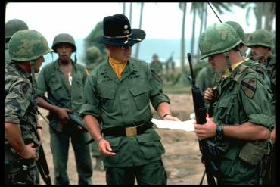

**Potek Vietnamske vojne**

V začetku šestdesetih let je bilo v Južnem Vietnamu nekaj deset tisoč ameriških vojaških

svetovalcev, ki so svetovali tamkajšnji vojski. Avgusta 1964 naj bi torpedni čolni Severnega

Vietnama napadli ameriško ladjo v Tonkinškem zalivu. ZDA so incident izkoristile za začetek

neposrednih akcij proti Severnemu Vietnamu. To so bili predvsem močni letalski napadi. Tudi

vojska Severnega Vietnama je potem posegla v Južni Vietnam, vse bolj pa sta bila v vojno

vpletena Laos in Kambodža. Zaradi poti po katerih so Vietkongovci napadali celotni južni

Vietnam. Ta pot je po večini vodila po Laosu. Po letu 1965 so Američani začeli pošiljati v Južni

Vietnam svoje vojake.

Leta 1969 je bilo v Indokini že pol milijona ameriških vojakov. Zaradi vojne je bilo veliko žrtev

na obeh straneh, vse bolj očitno pa je postajalo, da ZDA kljub premoči v tehniki ne morejo streti

osvobodilnega odpora, ki ga je podpirala večina prebivalstva. Po dolgotrajnih pogovorih ZDA in

Vietnama, ki so se končali leta 1973, so ZDA umaknile svoje vojake, medtem ko so svetovalci v

Južnem Vietnamu ostali. Na Jugu je vojna divjala še do konca aprila 1975, ko so osvobodilne

sile ob pomoči vojske Severa zasedle južno prestolnico Saigon. Malo pred zasedbo Saigona so

Vietkongovci napadli tudi Ameriško ambasado v Saigonu kar je močno omajalo ameriško

zaupanje v njihovo varnost.

Res, da so vseh 13 Vietkongovcev pobili vendar pa so dokazali, da ni kraja v Vietnamu, ki bi bil

obvarovan pred napadi. Pred končnim zavzetjem Saigona (danes Ho Chi Minh City), so vojaki in

uradniki s helikopterjem bežali iz države skupaj z družinami. V ambasado pa so poskušali priti

obupani Saigonci, ki so upali, da jih bodo Američani prepeljali v drugo državo, kjer bi bili varni.

Naslednje leto sta se oba dela Vietnama združila v enotno državo. ZDA pa so ostale poražene.

Izgube tisočih vojakov in vojna so v ZDA med vojno sprožile vsedržavni upor ameriških

študentov, ki so bili glavni borci za mir v šestdesetih letih. Tako sta obe strani veliko izgubili.

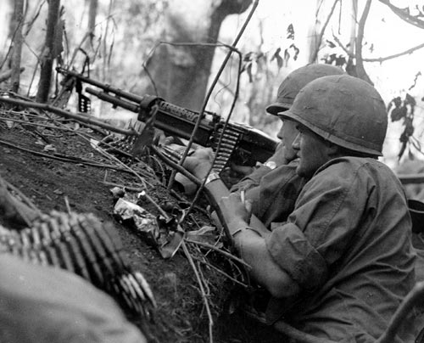

**Konec Vietnamske vojne** Vietnamska vojna je pustila veliko posledic v Vietnamu ter ZDA.Vietnam je bil po vojni popolnoma opustošen. Rodovitna polja minirana, gozdovi uničeni, prebivalstvo pa obupano in prestrašeno. Škoda je bila ogromna. V Vietnamu je bilo uničeno gospodarstvo in kmetijstvo. Razne kemikalije, ki so jih vsebovale bombe so opustošila in zastrupila polja še za nekaj prihodnjih generacij. Problem so tudi zemeljske mine, ki jih je v Vietnamu še vedno veliko. Verjetno si večina ameriških prebivalcev in seveda takratnih voditeljev želi, da ZDA ne bi nikoli vstopile v Vietnamsko vojno. Ne samo, da so osramotili sebe in dokazali premoč komunističnega severnega Vietnama, življenje je izgubilo neverjetno število ameriških vojakov. Severni Vietnam je na koncu vseeno zmagal kljub vsem sredstvom, vojakom in trudu, ki so vložile ZDA v to vojno. ZDA pa so občutile tudi notranje posledice. Ameriški državljani so prvič v tako množičnem številu protestirali proti vojni in vodenju države nasploh (divja šestdeseta). Življenjski primer, ki dokazuje kako nesmiselne so vojne.Vojna se je razširila v J. Vietnam, pozneje še na ves S. Vietnam (ameriško bombardiranje države, miniranje pristanišč), Laos in Kambodžo. Zaradi vse večje kritike v ZDA, češ da se je zapletla v vojno in vojaških neuspehov vseh strani so se začeli mirovni pogovori in postopno umikanje vseh tujih čet iz J. Vietnama.Ameriški zunanji minister H. Kissinger in predstavnik S. Vietnama Le Duc Tho sta 23.1.1973 v Parizu sklenila premirje (med vojskama J. Vietnama in Vietkongom). To pa je omogočilo konec neposredne vpletenosti ZDA v Vietnamu. Kljub mednarodnemu nadzoru nad premirjem so se spopadi nadaljevali in v začetku leta 1975 še zaostrili. Maja 1975 je Vietkong dokončno zmagal in južnovietnamsko vlado prisilil k brezpogojni kapitulaciji.

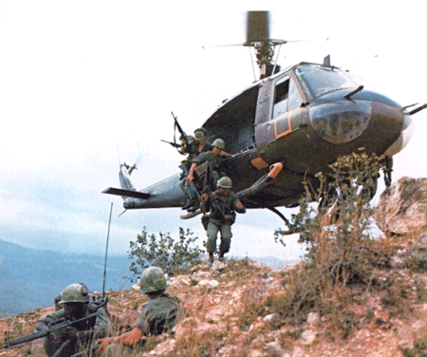

**Orožja Vietnamske vojne**

V Vietnamski vojni so uporabljali veliko orožij.Najpomembnejše orožje za Američane pa je bil

Bell-ov huey.Izkazalo se je, da je zelo učinkovit v transportiranju . Kljub težavnim razmeram,

katerim Vietnamci so bili prilagojeni so vse akcije opravljali brez težav. Huey so bili navzven

čisto navadni helikopterji. A bili so zelo hitri, gibčni in lahko so leteli v zelo slabih razmerah.

Zaradi tega so se pozneje tudi druge države odločile za ta helikopter. Američani pa so ga le

izpopolnjevali. Danes pa je to za vse države le zastarel helikopter o katerem veliko govorijo in,

ki je požel veliko zanimanja.

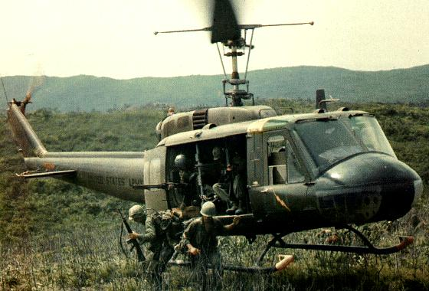

Najbolj pomembna pa je bila vseeno pehota. V tem pa so imeli Vietnamci veliko prednost, ker so to območje poznali in bili navajeni na to podnebje. Pa tudi neko drugo orožje je bilo pomembno. To pa so bile zažigalne bombe imenovane napalm.Te so lahko zanetile zelo velik požar. V tej vojni pa so

uporabljali tudi ameriške jurišne puške, ki se imenujejo M2a. Te puške so znali dobro uporabiti.

Te puške so bile črne, imele so kopito, petelina, namerilno muho in bila kar zelo težka. Zato so

morali biti vojaki zelo močni.V tej vojni so pač preživeli le najmočnejši in najvzdržljivejši. V teh

vojnih predelih sta si naredila oba sovražnika veliko mitraljezevih gnezd. Te je bilo zelo težko

uničiti, ker so bila ta gnezda zelo dobro zavarovana. Okoli tega mitraljeza so bile postavljene

večkilogramske s peskom polnjene vreče. Mitraljezi v njih pa so bili zelo veliki in težki. Stali so

na posebnih železnih nogah. Bili so zelo učinkoviti in uničujoči. Z enim samim strelom je lahko

zelo dobro razmesaril človeka.

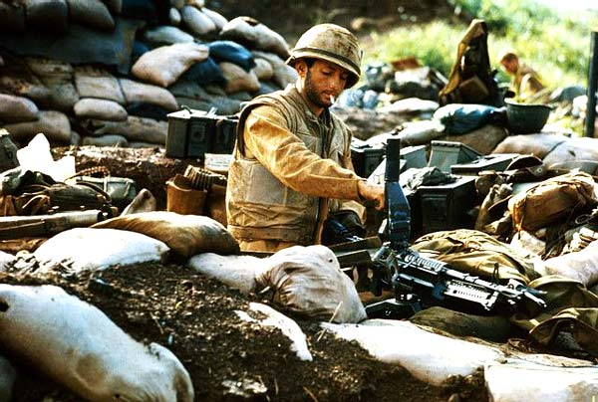

Za preživetje pa so morali imeti tudi druge pripomočke. To pa so bili: nož, vžigalice, spalna

vreča, čutara z vodo in tudi nekaj vrvi so morali imeti. Imeli so tudi pištolo ki so jo poimenovali

beretta. Bila je dovolj majhna, da so jo lahko spravili v tok. Sprejela je lahko šest nabojev in

enega je imela v cevi. Imela je tudi tako rečeno ključavnico, da se ni mogla sprožiti, če je vojak

pomotoma pritisnil na petelina.

